相似三角形解题方法、技巧、步骤、辅助线解析

一、相似三角形
- 三角形相似的条件：

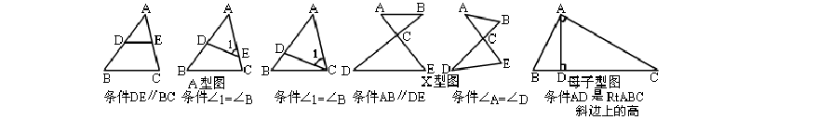
① ；② ；③ . 二、两个三角形相似的六种图形：

只要能在复杂图形中辨认出上述基本图形，并能根据问题需要舔加适当的辅助线，构造出基本图形，从而使问题得以解决.

三、三角形相似的证题思路：判定两个三角形相似思路： 1）先找两对内角对应相等(对平行线型找平行线)，因为这个条件最简单；
- 再而先找一对内角对应相等，且看夹角的两边是否对应成比例；
- 若无对应角相等，则只考虑三组对应边是否成比例；
找另一角 两角对应相等，两三角形相似

- 已知一对等
找夹边对应成比例 两边对应成比例且夹角相等，两三角形相似找夹角相等 两边对应成比例且夹角相等，两三角形相似

- 己知两边对应成比 找第三边也对应成比例 三边对应成比例，两三角形相似
找一个直角 斜边、直角边对应成比例，两个直角三角形相似
找另一角 两角对应相等，两三角形相似

- 己知一个直
找两边对应成比例 判定定理 2 找顶角对应相等 判定定理 1

- 有等腰关 找底角对应相等 判定定理 1
找底和腰对应成比例 判定定理 3
- 相似形的传递性 若△ ∽△ ，△ ∽△ ，则△ ∽△
1 2 2 3 1 3

四、“三点定形法”，即由有关线段的三个不同的端点来确定三角形的方法。具体做法是：先看比例 式前项和后项所代表的两条线段的三个不同的端点能否分别确定一个三角形，若能，则只要证明这两个 三角形相似就可以了，这叫做“横定”；若不能，再看每个比的前后两项的两条线段的两条线段的三个 不同的端点能否分别确定一个三角形，则只要证明这两个三角形相似就行了，这叫做“竖定”。
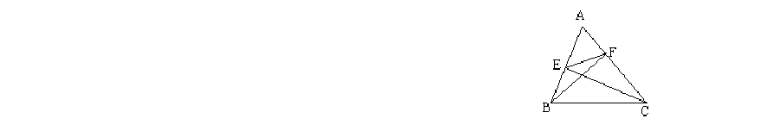有些学生在寻找条件遇到困难时，往往放弃了基本规律而去乱碰乱撞，乱添辅助线，这样反而使问题
复杂化，效果并不好，应当运用基本规律去解决问题。
例1、已知:如图,ΔABC中,CE⊥AB,BF⊥AC.
求证:
AE
AF
AC
BA
（判断“横定”还是“竖定”？ ）

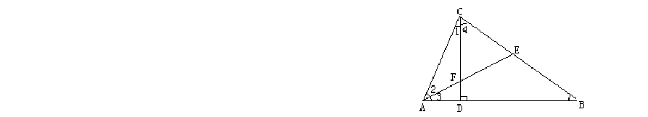
实用文档
例 2、如图，CD 是 Rt△ABC 的斜边AB 上的高，∠BAC 的
平分线分别交BC、CD 于点E、F，AC·AE=AF·AB 吗？ 说明理由。
分析方法：
1）先将积式
2） （ “横定”还是“竖定”？ ）

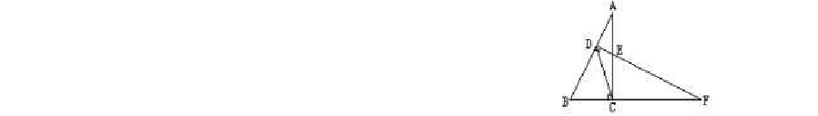分析方法：
例 3、已知：如图，△ABC 中，∠ACB=900，AB 的垂直平分线交AB 于D，
交 BC 延长线于F。
求证：CD2=DE·DF。
- 先将积式
2） （ “横定”还是“竖定”？ ）

五、过渡法（或叫代换法）
1、 等量过渡法（等线段代换法）
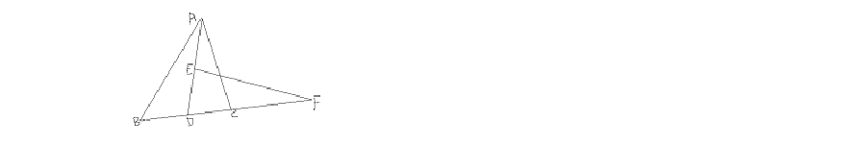
例 1：如图 3，△ABC 中，AD 平分∠BAC， AD 的垂直平分线FE 交BC 的延长线于E．求证：DE2＝BE·CE．分析：

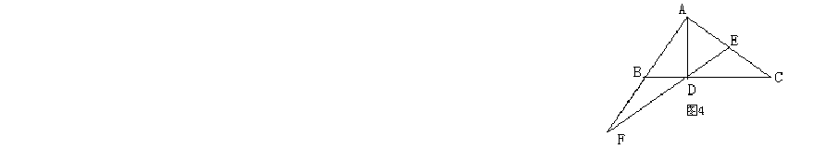2、 等比过渡法（等比代换法）
例 2：如图 4，在△ABC 中，∠BAC=90°，AD⊥BC，E 是 AC 的中点，ED 交 AB
的延长线于点F．
AB
求证： AC
DF
AF ．

3、等积过渡法（等积代换法）
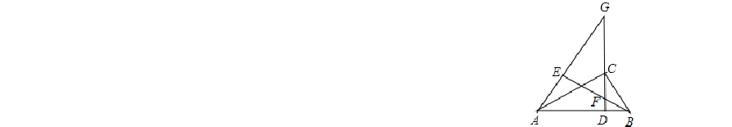例 3：如图 5，在△ABC 中，∠ACB=90°，CD 是斜边AB 上的高，G 是 DC 延长线上一点，过B 作 BE
⊥AG，垂足为E，交CD 于点F．
求证：CD2＝DF·DG．

小结：证明等积式思路口诀：“遇等积，化比例：横找竖找定相似；
不相似，不用急：等线等比来代替。”

同类练习：

- 如图，点D、E 分别在边AB、AC 上，且∠ADE=∠C
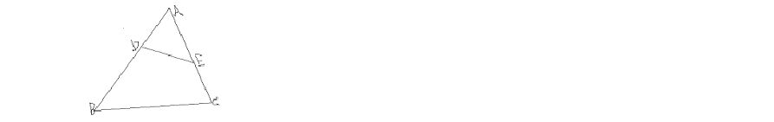
求证：（1）△ADE∽△ACB; (2)AD·AB=AE·AC.

（1 题图）

- 如图，△ABC 中，点DE 在边BC 上，且△ADE 是等边三角形，∠BAC=120° 求证： （1）△ADB∽△CEA;
（2）DE =BD·CE;
(3)AB·AC=AD·BC.

- 如图， 平行四边形ABCD 中，E 为 BA 延长线上一点， ∠D=∠ECA. 求证：AD·EC=AC·EB .
标准文案

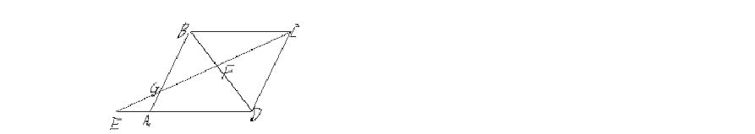
- 如图，E 是平行四边形的边DA 延长线上一点，EC 交 AB 于点G,交 BD 于点F, 求证：FC² =FG·EF.

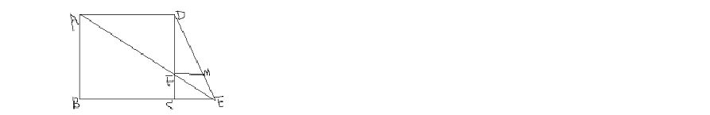
- 如图，E 是正方形ABCD 边 BC 延长线上一点，连接AE 交 CD 于 F,过F 作 FM∥BE 交 DE 于 M. 求证：FM=CF.

- 如图，△ABC 中，AB=AC,点 D 为 BC 边中点，CE∥AB,BE 分别交AD、AC 于点F、G，连接FC. 求证：（1）BF=CF.
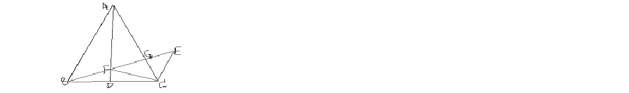
(2)BF² =FG·FE.

- 如图，∠ABC=90°,AD=DB,DE⊥AB,
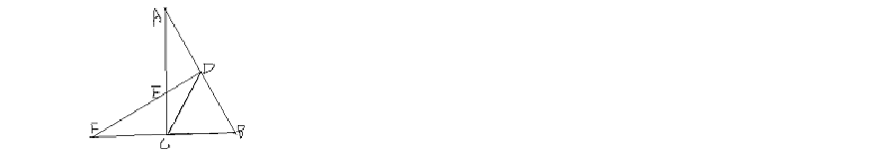
求证：DC² =DE·DF.

- 如图，四边形ABCD 中，AB∥CD,AB⊥BC,AC⊥BD。AD= BD，过E 作 EF∥AB 交 AD 于 F. 是说明：（1）AF=BE;(2)AF² =AE·EC.

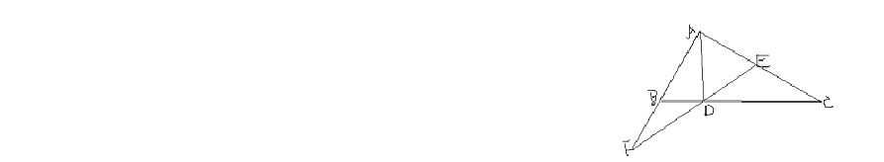11．已知，CE 是 RT△ABC 斜边 AB 上的高，在EC 延长线上任取一点P,连接 AP,作 BG⊥AP,垂足为G ，交CE 于点D.

10．△ABC 中,∠BAC=90°,AD⊥BC,E 为 AC 中点。求证：AB:AC=DF:AF。
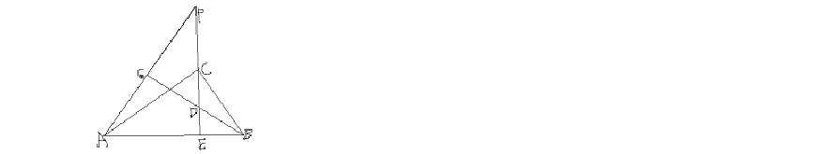
试证：CE =ED·EP.

六、证比例式和等积式的方法：
可用口诀： 遇等积，改等比，横看竖看找关系； 三点定形用相似，三点共线取平截； 平行线，转比例，等线等比来代替； 两端各自找联系，可用射影和园幂．

例 1 如图 5 在△ABC 中，AD、BE 分别是 BC、AC 边上的高，DF⊥AB 于 F，交 AC 的延长线于 H，交 BE
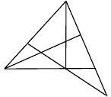
于 G，求证：(1)FG / FA＝FB / FH (2)FD 是 FG 与 FH 的比例中项． A

E
F
G

B 图 5 D C H
例 2 如图 6，□ABCD中，E 是BC 上的一点，AE 交 BD 于点F，已知BE：EC＝3：1，
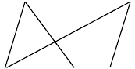
S ＝18，求：(1)BF：FD (2)S

△FBE
△FDA A D

F

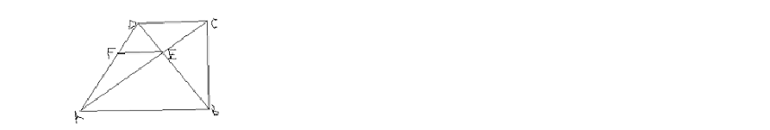

B 图 6 E C

例 3 如图 7 在△ABC 中，AD 是 BC 边上的中线，M 是 AD 的中点，CM 的延长线交AB 于 N．求：AN：AB
的值；
A
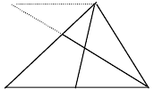
E
N
M

B D C
例 4 如图 8 在矩形ABCD中，E 是 CD 的中点，BE⊥AC 交 AC 于F，过F 作 FG∥AB 交 AE 于 G．

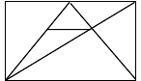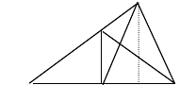求证：AG 2＝AF×FC
D E C G F

例 5 如图在△ABC 中，D 是 BC 边的中点，且AD＝AC，DE⊥BC，交 AB 于点 E，EC 交 AD 于点F．(1)求
证：△ABC∽△FCD；(2)若 S ＝5，BC＝10，求DE 的长．
△FCD A
A
B
E

F
B D M C

例 6 如图 10 过△ABC 的顶点C 任作一直线与边AB 及中线AD 分别交于点F 和 E．过点 D 作DM∥FC 交

AB 于点M．(1)若 S ：S
＝2：3，求AE：ED； C

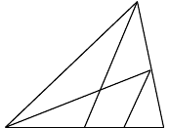△AEF 四边形MDEF
D
E
- 求证：AE×FB＝2AF×ED

A F M B
图
例 7 己知如图 11 在正方形ABCD的边长为 1，P 是 CD 边的中点，Q 在线段BC 上，当BQ 为何值时，
△ADP 与△QCP 相似？

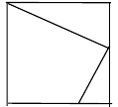
  - D

P

  - Q C
图 11
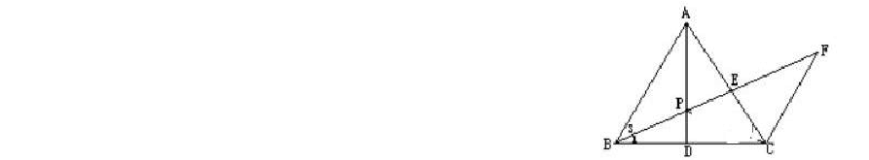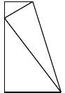例 8 己知如图 12 在梯形ABCD中，AD∥BC，∠A＝900，AB＝7，AD＝2，BC＝3．试在边 AB 上确定点P的位置，使得以P、A、D 为顶点的三角形与以P、B、C 为顶点的三角形相似．
A P1 P2 P3
B
D
图 12
C
例 9．如图，已知△ABC 中，AB=AC，AD 是 BC 边上的中线，CF∥BA，BF
标准文案

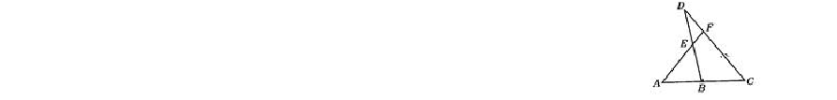交 AD 于 P 点，交AC 于 E 点。求证：BP2=PE·PF。
标准文案

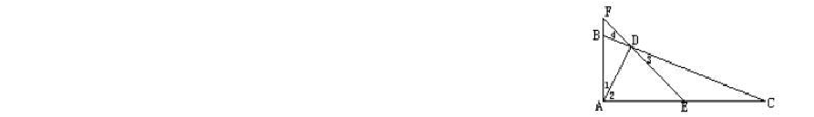例 10．如图，已知：在△ABC 中，∠BAC=900，AD⊥BC，E 是 AC 的中点，ED 交 AB 的延长线于F。
求证：
。

八、相似三角形中的辅助线

在添加辅助线时，所添加的辅助线往往能够构造出一组或多组相似三角形，或得到成比例的线段或得出等角，等边，从而为证明三角形相似或进行相关的计算找到等量关系。主要的辅助线有以下几种：

（一）、作平行线
例 1. 如图， ΔABC 的 AB 边和 AC 边上各取一点 D 和 E，且使 AD＝AE，DE 延长线与 BC 延长线相交于 F，
BF
BD
CE
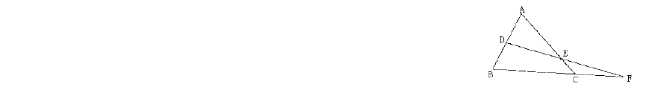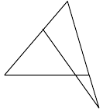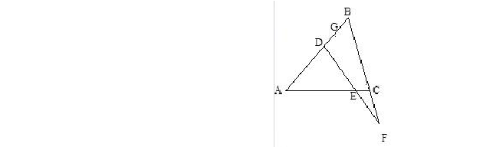求证： CF =
B
D
A
E
C
F
例 2. 如图，△ABC 中，AB<AC，在 AB、AC 上分别截取BD=CE，DE，BC 的延长线相交于点F，证明：AB·DF=AC·EF。

例 3、如图 4—5，B 为 AC 的中点，E 为 BD 的中点，则AF：AE= .
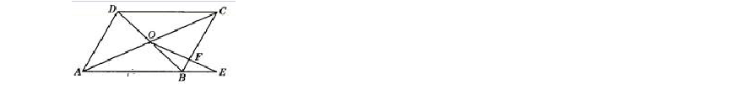例 4、如图 4-7，已知平行四边形 ABCD 中，对角线 AC、BD 交于O 点，E 为 AB 延长线上一点，OE 交 BC 于 F， 若 AB=a，BC=b，BE=c，求BF 的长．

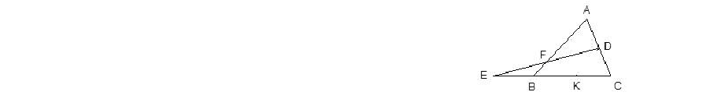
例 5、△ABC 中，在AC 上截取AD，在CB 延长线上截取BE，使AD=BE，求证： DF•AC=BC•FE

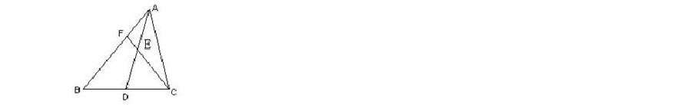
例 6：如图△ABC 中，AD 为中线，CF 为任一直线，CF 交 AD 于E，交AB 于 F， 求证：AE：ED=2AF：FB。

（二）、作延长线
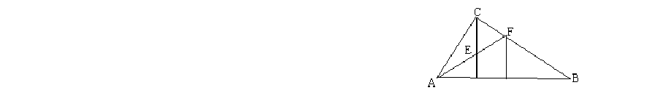例 7. 如图，Rt ΔABC 中，CD 为斜边AB 上的高，E 为 CD 的中点，AE 的延长线交BC 于 F，FG ⊥ AB 于 G，求
证：FG 2 =CF• BF

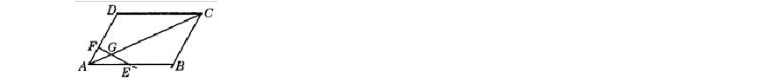
例 8．如图 4-1，已知平行四边ABCD 中，E 是 AB 的中点， 值．
AF =
1 AD
3 ，连E、F 交 AC 于G．求AG：AC 的

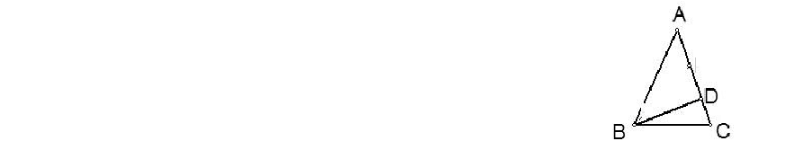
（三）、作中线
例 10： 已知：如图，△ABC 中，AB＝AC，BD⊥AC 于 D． 求证： BC2＝2CD·AC．
标准文案

中考综合题型
- 已知：如图，在 ΔABC 中， AB = AC, ∠A = 36°, BD 是角平分线，试利用三角形相似的关系说明

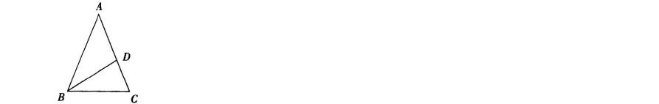
AD 2 = DC ⋅ AC ．

- 如图，矩形 ABCD中， AD = 3厘米， AB = a 厘米（ a > 3 ）．动点M，N 同时从 B 点出发，分别沿
B → A ，B → C 运动，速度是1 厘米／秒．过 M 作直线垂直于 AB ，分别交 AN ，CD 于 P，Q ．当点 N 到达终点C 时，点 M 也随之停止运动．设运动时间为t 秒．
- 若a = 4 厘米， t = 1秒，则 PM = 厘米；
- 若a = 5 厘米，求时间t ，使△PNB∽△PAD ，并求出它们的相似比；

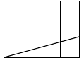
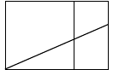
D Q C D Q C
P N
P N

A M B A M B
- 如图，已知△ABC 是边长为 6cm 的等边三角形，动点 P、Q 同时从 A、B 两点出发，分别沿 AB、BC 匀速运动，其中点P 运动的速度是 1cm/s，点 Q 运动的速度是 2cm/s，当点Q 到达点 C 时，P、Q 两点都停止运动，设运动时间为t（s），解答下列问题：
- 当t＝2 时，判断△BPQ 的形状，并说明理由；
- 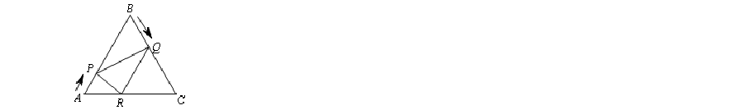设△BPQ 的面积为S（cm2），求S 与 t 的函数关系式；

- 如图（10）所示：等边△ABC 中，线段 AD 为其内角角平分线，过D 点的直线 B C ⊥AC 于 C 交 AB 的延

长线于B .
1

⑴请你探究：

AC = CD ， AC
AB DB AB
1
1

C D
1 是否都成立？
=
DB
1
1 1 1

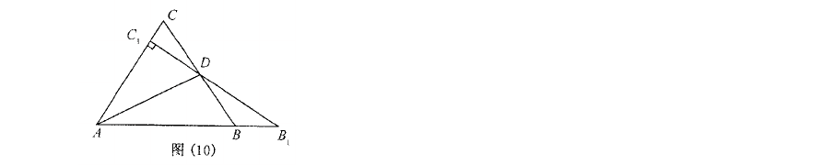⑵请你继续探究：若△ABC 为任意三角形，线段 AD 为其内角角平分线，请问证明你的判断.
AC CD
AB DB 一定成立吗？并

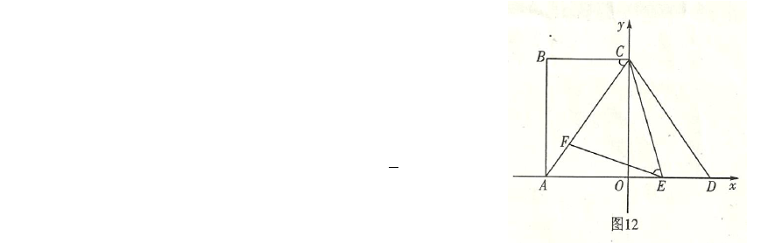（2）分别以点A、E 为圆心，AB 长为半径画弧，两弧交于点F（F 与 C 在 AB 两侧），连接 AF、EF，设 EF 交弧 DE 所在的圆于点G，连接 AG，试猜想∠EAG 的大小，并说明理由．
5. 如图 12，在平面直角坐标系中，点 A、C 分别在 x 轴、y 轴上，四边
形 ABCO为矩形，AB=16，点D 与点A 关于y 轴对称，AB:BC=4:3，点E、F 分别是线段AD、AC 上的动点（点E 不与点A、D 重合），且∠CEF=∠ACB.
- 求AC 的长和点D 的坐标；
- 说明△AEF 与△DCE 相似；
1
6. 如图，在Rt△ABC 中，∠B＝90°，AB＝1，BC＝ 2 ，以点C 为圆心，
CB 为半径的弧交CA 于点 D；以点 A 为圆心，AD 为半径的弧交AB 于点 E．
（1）求AE 的长度；

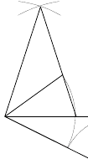
F

G

7. 如图（1），△ABC 与△EFD 为等腰直角三角形，AC 与 DE 重合，AB=EF=9，∠BAC＝∠DEF＝90°，固定

△ABC，将△EFD 绕点A 顺时针旋转，当DF 边与AB
A E
边重合时，旋转中止.不考虑旋转开始和结束时重合的

情况，设DE、DF（或它们的延长线）分别交 BC（或它的延长线）于 G、H 点，如图（2）.
D
- 问：始终与△AGC 相似的三角形有 及 ；
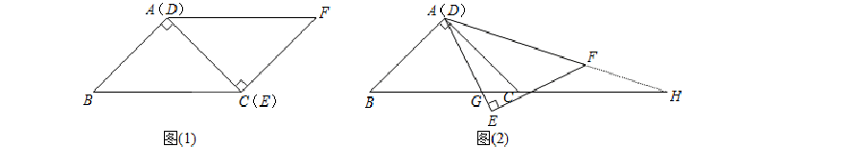
- 设CG＝x，BH＝y，求 y 关于x 的函数关系式（只要求根据 2 的情况说明理由）；

9. （1）如图 1，在△ABC 中，点 D，E，Q 分别在AB，AC，BC 上，且 DE∥BC，AQ 交 DE P
DP =

PE ．

于点 ．求证：
BQ QC
（2） 如图，在△ABC 中，∠BAC=90°，正方形DEFG 的四个顶点在△ABC 的边上，连接AG，AF 分别交DE 于 M，N 两点．

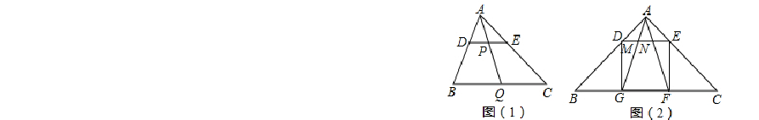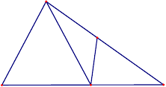B D C
①如图 2，若AB=AC=1，直接写出 MN 的长；
10．如图，在△ABC 中，D 是 BC 边上一点，E 是 AC 边上一点．且
满足 AD＝AB，∠ADE＝∠C．
（1）求证：∠AED=∠ADC，∠DEC=∠B；
A
（2）求证：AB2＝AE
AC．
E

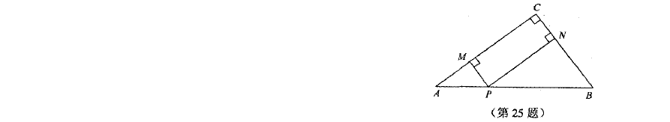12． 如图，在△ABC 中，∠C=90°，AC=8，BC=6．P 是 AB 边上的一个动点(异于 A、B 两点)，过点P 分别
作 AC、BC 边的垂线，垂足为M、N．设AP=x．
- 在△ABC 中，AB= ；
- 当x= 时，矩形PMCN 的周长是 14；
- 是否存在x 的值，使得△PAM 的面积、△PBN 的面积与矩形PMCN 的面积同时相等?请说出你的判断，并加以说明．

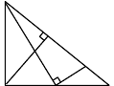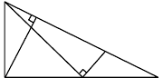14．如图1，在Rt△ABC 中，∠BAC = 90°， AD⊥ BC 于点 D ，点O 是 AC 边上一点，连接BO 交 AD
于 F | ， OE⊥BO 交 BC 边于点 E ．  （1）求证： △ABF ∽△COE ；  （3）当O 为 AC 边中点，AC = n 时，请直接写出 OF  AB OE | B  的值．  A | F | D  O | E | C | B  A | F | D | O | E | C
 |  |  |  | 图 1 |  |  |  |  |  | 图 2

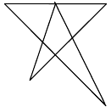
16．如图，M 为线段AB 的中点，AE 与 BD 交于点C，∠DME＝∠A＝∠B＝α， 且 DM 交 AC 于 F，ME 交 BC 于 G．
A M B

- 写出图中三对相似三角形，并证明其中的一对；
G
F
- 连结FG，如果α＝45°，AB＝ 4 2 ，AF＝3，求 FG 的长． C D
第 16 题图 E

- 正方形 ABCD边长为 4，M 、N 分别是 BC 、CD 上的两个动点，当M 点在 BC 上运动时，保持AM和 MN 垂直，
（1）证明： Rt△ABM ∽ Rt△MCN ；

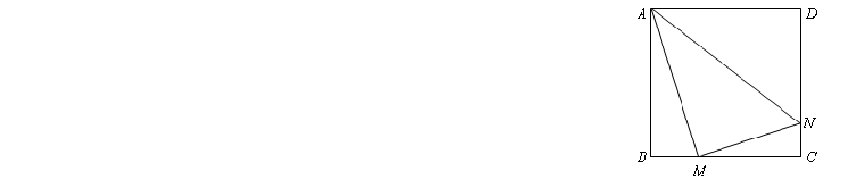．
- 设 BM = x ，梯形 ABCN 的面积为 y ，求 y 与 x 之间的函数关系式；；
- 当M 点运动到什么位置时Rt△ABM ∽Rt△AMN ，求 x 的值．
- 如图，△ABC 中， D、E 分别是边 BC、AB 的中点， AD、CE 相交于G ．求证：GE

= GD = 1 ．

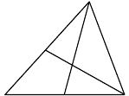
A CE AD 3

E
G

B C
D
．
（第 21 题）

PQ AD
=
- 已知∠ABC=90°，AB=2，BC=3，AD∥BC，P 为线段BD 上的动点，点 Q 在射线AB 上，且满足

（如图 8 所示）．
  - 当AD=2，且点Q 与点 B 重合时（如图 9 所示），求线段 PC 的长；
3

PC AB

  - 在图 8 中，联结 AP ．当 AD =

S
2 ，且点 Q 在线段 AB 上时，设点 B、Q 之间的距离为 x ，

△ APQ

S
△PBC
= y ，其中 S

△ APQ
表示△APQ 的面积， S

△PBC
表示△PBC 的面积，求 y 关于 x 的函数解析式，并

写出自变量的取值范围；

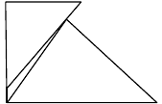
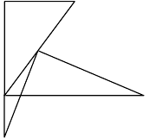
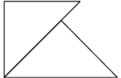A D A A D P
D
P
P

Q
B C B（Q）
图 8 图 9

C B C
Q 图 10

- 如图 1，在平面直角坐标系中，O 为坐标原点，点 A 的坐标为(−8，0) ，直线 BC 经过点 B(−8，6) ，C (0，6) ，
将四边形OABC绕点O 按顺时针方向旋转α 度得到四边形OA′B′C′ ，此时直线OA′ 、直线B′C′ 分别与直线
BC 相交于点P、Q．
- 四边形OABC的形状是 当α = 90°时， BP 的值是 ；

BQ

- ①如图 2，当四边形OA′B′C′ 的顶点 B′落在 y 轴正半轴时，求
BP
的值；

BQ

②如图 3，当四边形OA′B′C′ 的顶点 B′落在直线 BC 上时，求△OPB′ 的面积．

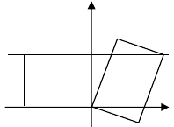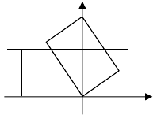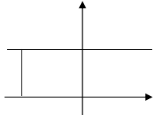（图 2） （图 3）
y
y
y
B
C
Q
B
C
（Q）
B
C
P P
A
O
x
A
O
x
A
O
x
（第 10 题）
（备用图）

- 如图，在矩形ABCD 中，AB=3,AD=1,点 P 在线段AB 上运动，设AP= x ，现将纸片折叠，使点D 与点P 重合，得折痕EF（点 E、F 为折痕与矩形边的交点），再将纸片还原。
（1）当x=0 时，折痕EF 的长为 # . ；
当点 E 与点A 重合时，折痕 EF 的长为 # . ；
（2）请写出使四边形EPFD 为菱形的x 的取求出当x=2 时菱形的边长；
值范围，并



相似三角形解题方法、技巧、步骤、辅助线解析

一、相似三角形
- 三角形相似的条件：

① ；② ；③ . 二、两个三角形相似的六种图形：

只要能在复杂图形中辨认出上述基本图形，并能根据问题需要舔加适当的辅助线，构造出基本图形，从而使问题得以解决.

三、三角形相似的证题思路：判定两个三角形相似思路： 1）先找两对内角对应相等(对平行线型找平行线)，因为这个条件最简单；
- 再而先找一对内角对应相等，且看夹角的两边是否对应成比例；
- 若无对应角相等，则只考虑三组对应边是否成比例；
找另一角 两角对应相等，两三角形相似

a)已知一对等

找夹边对应成比例 两边对应成比例且夹角相等，两三角形相似

找夹角相等
两边对应成比例且夹角相等，两三角形相似
b) 己知两边对应成比
找第三边也对应成比例
三边对应成比例，两三角形相似
找一个直角 斜边、直角边对应成比例，两个直角三角形相似

- 己知一个直
找另一角 两角对应相等，两三角形相似找两边对应成比例 判定定理 2
找顶角对应相等 判定定理 1

- 有等腰关 找底角对应相等 判定定理 1

例 2、如图，CD 是 Rt△ABC 的斜边AB 上的高，∠BAC 的平分线分别交BC、CD 于点E、F，AC·AE=AF·AB 吗？ 说明理由。
分析方法：
1）先将积式
2） （ “横定”还是“竖定”？ ）
找底和腰对应成比例 判定定理 3 e)相似形的传递性 若△ ∽△ ，△ ∽△ ，则△ ∽△
1 2 2 3 1 3

四、“三点定形法”，即由有关线段的三个不同的端点来确定三角形的方法。具体做法是：先看比例 式前项和后项所代表的两条线段的三个不同的端点能否分别确定一个三角形，若能，则只要证明这两个 三角形相似就可以了，这叫做“横定”；若不能，再看每个比的前后两项的两条线段的两条线段的三个 不同的端点能否分别确定一个三角形，则只要证明这两个三角形相似就行了，这叫做“竖定”。
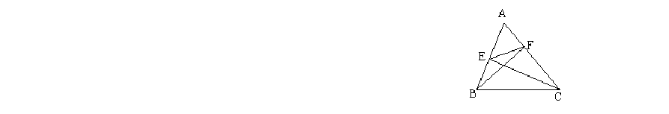有些学生在寻找条件遇到困难时，往往放弃了基本规律而去乱碰乱撞，乱添辅助线，这样反而使问题
复杂化，效果并不好，应当运用基本规律去解决问题。
例1、已知:如图,ΔABC中,CE⊥AB,BF⊥AC.
求证:
AE
AF
AC
BA
（判断“横定”还是“竖定”？ ）

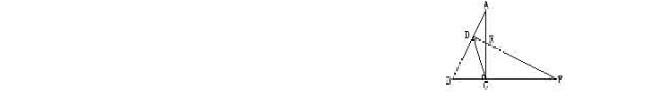分析方法：
例 3、已知：如图，△ABC 中，∠ACB=900，AB 的垂直平分线交AB 于D，
交 BC 延长线于F。
求证：CD2=DE·DF。

以上内容仅为本文档的试下载部分，为可阅读页数的一半内容。如要下载或阅读全文，请访问：https://d.book118.com/397000144054006046

